**Klimaforandringerne**

Klimaforandringerne er igennem de seneste årtier accelereret og fortsætter stadig. Ifølge verdensorganisationen FN ville 2020 blive ét af de varmeste år, der nogensinde er blevet målt. Årene frem til 2020 var ligeledes blandt de varmeste år, der er målt, siden målingerne begyndte i 1850. Verdenshavene har heller aldrig været varmere, og de globale temperaturstigninger fører mange steder til oversvømmelser, mere ekstreme vejrforhold, brande og tørke.

Klimaforandringerne påvirker os alle og betyder allerede noget for os. De påvirker den økonomiske udvikling, adgangen til rent vand og tilgængeligheden af andre naturressourcer, jobmuligheder, flygtningestrømme, helbred og fremtidige generationers mulighed for at skabe en tilværelse.

I Danmark fremhæver vi ofte, at vi er en grøn nation, der er foregangsland på vedvarende energi og **bæredygtig udvikling**, men målt per indbygger har danskerne ét af de største klimaaftryk i verden. Der er derfor lang vej, hvis vi skal opfylde vores internationale forpligtelser i forhold til klimaet. Historisk set har Danmark været god til at begrænse udledningen af drivhusgasser, men i de senere år er udviklingen gået i stå. For mange unge virker det derfor naturligt, at de skal gå i front og at der bliver handlet for at sikre det fremtidige klima.

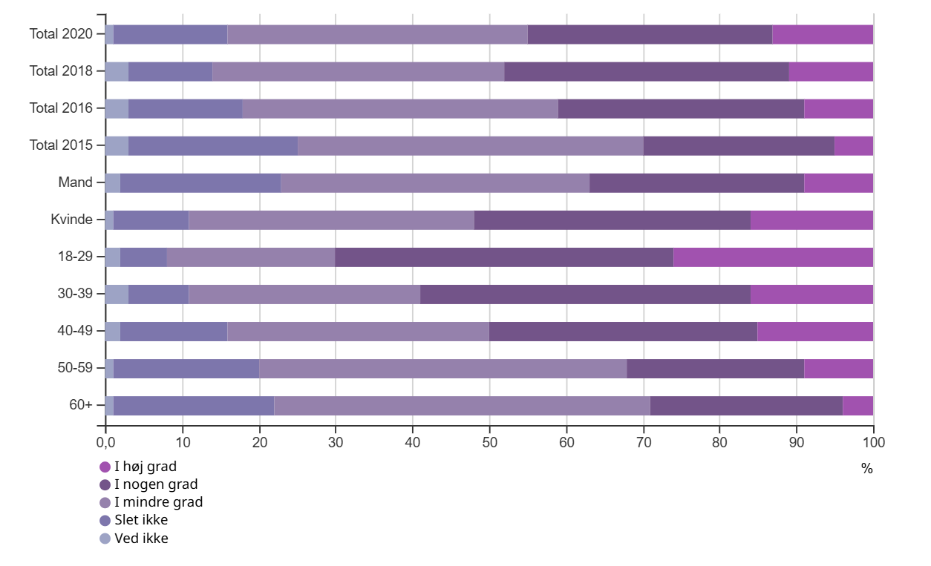

**Figur 4.1**

Hvor bekymret er du for, at klimaforandringerne vil være til skade for dig personligt i din levetid?  
Kilde: Concito, Klimabarometeret 2020

**De unge og klimaet**

Blandt danskerne er de mest klimabevidste generationer de såkaldte **millennials**, generationen født fra cirka midten af firserne til starten af nullerneog **generation z**, der er født fra slutningen af 90'erne og frem til starten af 10'erne. Der er flere grunde til, at netop de grupper er de mest klimabevidste. Den første er, at de er vokset op i en tid, hvor klimaet altid har været en del af den politiske dagsorden, hvilket ikke i samme grad gælder for de ældre generationer. En anden forklaring er, at netop de to generationer har haft forældre, der igennem socialiseringen har påvirket deres børn til øget selvstændig stillingtagen til klimaspørgsmål. En tredje forklaring er, at de unges politiske holdninger er blevet skabt i en periode, hvor klimaet er begyndt at fylde mere i undervisningen på grundskoler og ungdomsuddannelser. Unges involvering og engagement i kampe mod klimaforandringer hænger derfor også sammen med deres socialisering.

**Faktaboks: Greta Thunberg**

Én af de væsentligste stemmer i debatten om klimaforandringerne har siden 2018 været svenskeren Greta Thunberg (2003). Thunbergs aktivisme tog udgangspunkt i, at hun ikke oplevede, hun kunne få afløb for sine frustrationer og bekymringer over klimaforandringerne i de eksisterende miljøorganisationer. Hendes kamp for klimaet begyndte op til det svenske valg til Rigsdagen i 2018, hvor hun tog initiativ til en række skolestrejker for klimaet. Strejker der spredte sig globalt og mobiliserede store grupper af bekymrede borgere. De varme somre, offentliggørelsen af FN's klimarapport og de mange strejker førte samlet til, at klimaspørgsmålet kom højt op på den internationale dagsorden, og Thunbergs aktioner førte til, at hun blev inviteret til at holde oplæg for mange af verdens ledende politikere og organisationer.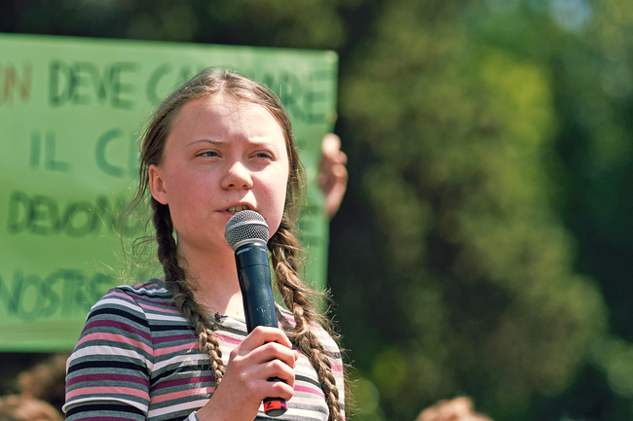

Greta Thunberg holder tale ved en klimademonstration.

Thunbergs grundlæggende budskab er, at man skal lytte til videnskaben, men hendes meget markante og følelsesladede budskaber og den store mediedækning har ført til, at hun af mange er blevet set som talerør for en generation af klimabevidste unge. Samtidig er hun af mange blevet lagt for had og blevet kritiseret for at være unødigt dramatisk og skabe panik uden at have reel indsigt i problemstillinger og løsninger.

Thunberg er nok den mest fremtrædende og omdiskuterede unge klimaforkæmper, men er også et udtryk for, at der mere generelt blandt unge er en voksende bekymring for klimaforandringerne.

**Klimafællesskaber**

Klimaktivismen har vist sig at være et fællesskabende projekt for grupper af unge. Den franske sociolog Michel Maffesoli (1944) bruger betegnelsen **neo-stammer** om de grupper af unge, der skaber fællesskaber, hvor det at se ens ud og markere sig som forskellig fra resten af samfundet er helt grundlæggende. Begrebet neo-stamme bruges af Maffesoli til at beskrive grupper af unge, der samles om fælles interesser og livsstile. Det kan være fanklubber, religiøse grupper eller, som her, klimaaktivister, der samles om en delt interesse eller sag. Ungdomslivet er blevet individualiseret, og unge skal i stigende grad skabe sig selv og deres identitet gennem de valg, som de træffer. Her er fællesskabet i en neo-stamme med til at skabe en identitet. Neo-stammerne gør op med den sædvanlige forståelse af fællesskaber, da de er flygtige og foranderlige. De traditionelle fællesskaber omkring arbejde, religion og sociale klasser var nemlig langt mere fast forankrede. Fællesskabet i neo-stammen er ikke baseret på langvarige og tætte forbindelser mellem personerne men eksisterer primært i kraft af den fælles interesse.

Neo-stammer er vigtige, når man skal forstå, hvorfor unge vælger at kaste sig over f.eks. klimaspørgsmålet. Fællesskabet handler ikke kun om en bekymring for klimaet, men handler i høj grad også om, at unge her kan være sammen med andre, der har de samme bekymringer. Fællesskabet er også ofte bundet op omkring en række delte normer og forbrugsmønstre. Det kan dreje sig om være veganere, tage på klimavenlige ferier, købe genbrugstøj eller blive skraldere, alle dele hver for sig medvirkende til at signalere tilhørsforhold til en neo-stamme. En pointe er derfor, at selv om klimakampen af mange opfattes som en kamp for en bedre fælles verden, kan den i dette perspektiv også ses som et forsøg på at skabe en identitet og finde et fællesskab med andre. I denne tekst forklarer en ung kvinde, hvorfor hun har valgt at blive klimaaktivist.

**Case: En ung kvindelig klimaaktivist fortæller**

En dag for cirka to år siden sad jeg på min mobil og så mit Facebook-feed blive fyldt med artikler og opråb omkring klimastrejker. Jeg blev voldsomt nysgerrig, da jeg kunne se, at førende klimaforskere deltog i debatten og støttede klimastrejkerne, og jeg skyndte mig hjem og google for at få noget information om, hvad der egentlig var i gang med at ske. Hurtigt opdagede jeg, at verden har brug for hjælp. Brug for politiske beslutninger der kan sænke vores forbrug og hjælpe til at undgå alvorlige globale konsekvenser. Jeg blev fyldt med vrede og frygt af at læse flere forskeres og unges beretninger om, hvad der egentlig foregår. Hvordan vi skal tage hånd om vores fremtid, og hvordan vores fremtid og de næste generationers fremtid er dybt afhængig af kloden.

Det gik hurtigt op for mig, at jeg kunne have en indflydelse i den offentlige debat, og der gik ikke mange dage, før jeg var i gang med at planlægge min første klimastrejke. 500 mennesker mødte op, og jeg blev så stolt af det fællesskab, der blev skabt på pladsen. Og tanken om at der var endnu flere i Danmark, der strejkede sammen med os, var fantastisk. At se og høre folk tage stilling og kæmpe for en fælles fremtid - det gjorde mig tryg, midt i min vrede vendt mod politikerne. Jeg kunne mærke, det her var rigtigt, så jeg blev ved med at planlægge strejker, deltage i møder med andre mennesker, unge som gamle, der heller ikke kunne holde til den manglende aktion fra politikernes side. Jeg meldte mig ind i skolens miljøråd for at kunne dele mine tanker og bekymringer, samt have et forum hvori vi alle ønskede forandring. Min hverdag blev fyldt med tanker, idéer og bekymringer omhandlende klimaet og den klimakamp, vi i fællesskab kæmpede sammen. Det fællesskab gav mig lyst til at kæmpe videre, og det giver mig fortsat en tro på, at vi godt kan skabe store forandringer, hvis bare vi gør det sammen.

Der er lang vej endnu, men fællesskabet og fælles bekymringer giver mig lysten til at kæmpe. For klimakampen er alt andet end et egoistisk projekt. For mig handler klimakampen om fællesskab mellem de mennesker, der levede før os, og de mennesker, der skal leve efter os.

Selv om unges klimaaktivisme fylder meget i medierne, er det vigtigt at bemærke, at mange unge ikke i samme grad deler bekymringerne over klimaet og heller ikke ønsker at deltage aktivt i kampen mod klimaforandringerne. Der er mindst lige så store grupper unge, der mener, at andre spørgsmål er vigtigere, og også unge, der på grund af den stigende opmærksomhed på klimaet, reagerer med afstandtagen fra, hvad de betegner som debattens politiske korrekthed.

Link: [Klimaforandringerne | Samfundsfag på tværs](https://samfundsfagpaatvaers.systime.dk/?id=171) + [De unge og klimaet | Samfundsfag på tværs](https://samfundsfagpaatvaers.systime.dk/?id=172) + [Klimafællesskaber | Samfundsfag på tværs](https://samfundsfagpaatvaers.systime.dk/?id=173)